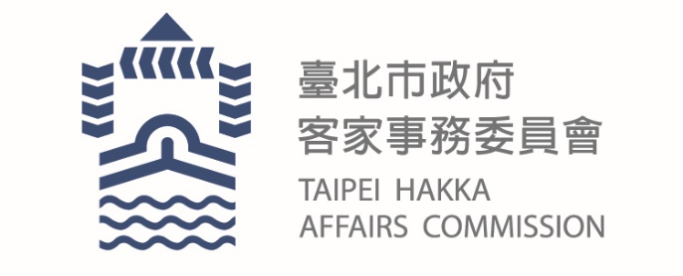
臺北市政府新聞稿
發布機關: 臺北市政府客家事務委員會
發布日期: 109年9月5日
主辦單位: 臺北市政府客家事務委員會
新聞聯絡人:臺北市客委會 徐家敏02-2702-6141#322
業務聯絡人:臺北市客委會 廖淑惠02-2702-6141#216

客家藝文社區巡演9/6南港開跑
金曲歌王羅時豐精彩獻唱，豐富活動好禮摸彩錯過可惜！
今年第一場客家藝文活動社區巡迴展演，即將於9月6日下午六點半在南港市民大道八段500號至588號之路段盛大展開，當天邀請到大家最喜愛的金曲歌王-羅時豐、金曲樂團-愛客樂icolor，還有粢粑、客家仙草茶美食品嚐，油紙傘、方口獅、桐花服飾的diy彩繪活動，更準備了許多家電好禮讓民眾摸彩，這麼豐富的活動，千萬不能錯過囉！
臺北市政府客家事務委員會徐主委世勲表示：客家藝文活動社區巡迴展演希望將客家表演藝術活動帶入各區里，並結合各行政區或鄰里共同辦理，讓優秀表演團體或本會輔導團隊深入臺北市的巷弄演出，推廣客家文化。
南港場作為今年藝文活動社區巡迴展演的第一場，將由中華世界婦女協會-飛揚龍鼓班帶來「旗開得勝鑼鼓喧天」開場表演，接著是由入圍第25屆金曲獎最佳客家專輯與歌手獎的邱廉欽領軍的愛客樂icolor樂團，以及最後壓軸的是榮獲第12屆金曲獎最佳方言男演唱人獎-羅時豐，首場活動演出卡司陣容堅強，打響客家藝文社區巡演第一炮。
除了堅強卡司帶來的精彩演出外，還規劃了許多有趣的周邊活動，包括具有客家文化特色的手作DIY（油紙傘、方口獅面具及桐花服飾彩繪），客家粢粑與仙草茶等美食品嚐，讓民眾能透過手作及美食體驗到客家文化特色，了解客家人的故事。而主辦單位為了鼓勵民眾參與活動，特別規劃兩重的抽獎活動，有豐富的家電好禮，包含第一重活動現場抽出小家電好禮；第二重為最終信義場，將集結所有摸彩券再抽出2台50吋4K聯網電視兩台，參加場次越多，有越多次的抽獎機會喔！活動現場也將設置一組主題入口意象，提供民眾拍照合影，還有機會獲得限量「共下來尞」精美小禮物，這麼多好吃好玩和抽獎好禮，一定可以給民眾一個難忘的客家藝術之夜！
主辦單位臺北市政府客家事務委員會提醒民眾，9月6日活動當天上午11時至晚間11時將進行交通管制，市民大道八段中南街至忠孝東路七段415巷，往汐止方向進行車輛交通管制，此路段往南港方向改為雙向通車。管制期間，現場會加派警力加強疏導，提醒民眾注意周邊路況，避開管制路段。

臺北市客家藝文活動社區展演各場次如下：
NO | 活動日期 | 活動時間 | 活動地點
1 | 9月06日(日) | 18:00-20:30 | 南港區市民大道八段588巷口
2 | 9月19日(六) | 14:00-21:00 | 萬華區艋舺公園
3 | 9月26日(六) | 19:00-21:00 | 大同區鞋全家福前廣場
4 | 9月27日(日) | 18:00-20:00 | 文山區萬芳11號公園
5 | 10月17日(六) | 18:30-20:30 | 內湖區大湖公園陽光草皮
6 | 10月18日(日) | 14:00-17:00 | 士林區陽明山美軍宿舍
7 | 10月18日(日) | 19:00-21:00 | 松山區新中公園
8 | 10月20日(二) | 19:00-21:00 | 大安區敦親公園
9 | 10月23日(五) | 19:00-21:00 | 中山區14號公園
10 | 11月1日(日) | 18:30-20:30 | 中山區爵士廣場
11 | 11月7日(六) | 18:00-20:00 | 中正區杭州南路一段143巷34號空地
12 | 11月8日(日) | 19:00-21:00 | 北投區福星宮
13 | 11月14日(六) | 18:00-20:00 | 信義區景勤2號公園

詳細活動資訊可上臉書搜尋「臺北客家」粉絲團追蹤最新消息及動態。

